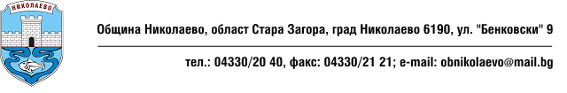

**Изх. № 26-00-50/ 28.09.2018г.**

**ДО**

**ВСИЧКИ**

**ЗАИНТЕРЕСОВАНИ ЛИЦА**

**С Ъ О Б Щ Е Н И Е**

**ОТНОСНО:** Отваряне и оповестяване на ценови оферти на допуснатите участници в процедура за възлагане на обществена поръчка с предмет: „УПРАЖНЯВАНЕ НА СТРОИТЕЛЕН НАДЗОР И КОНТРОЛ при изпълнение на СМР за рехабилитация на четвъртокласна общинска мрежа на територията на община Николаево, обл. Стара Загора по ПРСР 2014-2020 г.”, публикувана на Портала за обществени поръчки под номер (уникален код) – Решение за откриване на процедура № 843423 и Обявление за поръчка № 843440.

**На основание чл.57, ал. 3 от ППЗОП,** Комисия , назначена със Заповед № 90 / 15.05.2018г. на Кмета на община Николаево, за извършване на подбор на участници, разглеждане и оценка на оферти по обществена поръчка с предмет: ***„УПРАЖНЯВАНЕ НА СТРОИТЕЛЕН НАДЗОР И КОНТРОЛ при изпълнение на СМР за рехабилитация на четвъртокласна общинска мрежа на територията на община Николаево, обл. Стара Загора по ПРСР 2014-2020 г.”,***обявява, че ценовите предложения на допуснатите участници ще бъдат отворени и оповестени на заседание, което ще се състои на **04.10.2018 г. (четвъртък) от 10.00 часа**, в сградата на Общинската Администрация, находяща се на адрес: Община Николаево, град Николаево, ул. „Георги Бенковски” 9

Съгласно чл. 57, ал. 3 от ППЗОП, отварянето на ценовите предложения е публично и на него имат право да присъстват участниците в процедурата или техни упълномощени представители, както и представители на средствата за масово осведомяване.

**ИНЖ. ПЕТКО ПОПОВ**



*Председател на Комисия,*

*назначена със Заповед № 90 / 15.05.2018г.*